Sötpotatiswraps

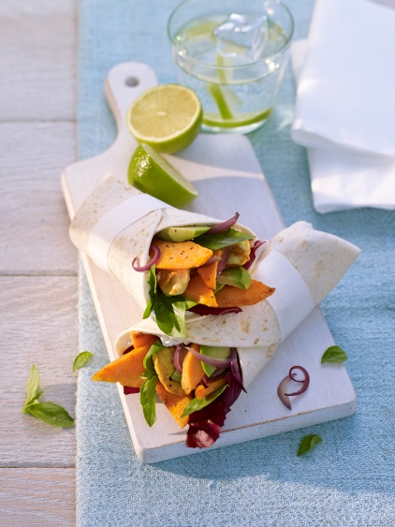
Ingredienser för 4 portioner:

250 g sötpotatis från North Carolina
1 medelstor rödlök
250 g kycklingbröstfilé
1 avokado
2 msk färskpressad lime
1 rosensallat (alternativt 1–2 gemsallater)
2 msk olivolja
Salt och peppar
1 tsk currypulver
4 tortillabröd
120 g färskost
4 basilikakvistar

- Skala och halvera sötpotatisen på längden. Skiva halvorna tunt på längden. Skala och strimla löken. Strimla även kycklingbröstfilén fint. Halvera, kärna och gröp ur avokadon. Strimla fruktköttet fint och blanda försiktigt med 1 msk färskpressad lime. Ansa, skölj och slunga rosensallatsbladen torra i en salladsslunga.
- Hetta upp 1 msk olja i en stekpanna med släpplättbeläggning. Stek sötpotatisen och löken på medelhög värme i 5 minuter. Smaka av med salt och peppar och lyft ur. Hetta ånyo upp 1 msk olja i stekpannan och fräs den strimlade kycklingbröstfilén på hög till medelhög värme runtom i 3–4 minuter. Krydda med curry, salt och peppar.
- Lägg tortillabröden bredvid varandra på en arbetsyta. Bred färskost över men lämna en kant på 1 cm fri runtom. Lägg rosensallatsblad, avokado, sötpotatis, lök och kyckling i mitten. Droppa över resten av limesaften och strö över basilikablad. Vik upp tortillabröden på ena sidan, en smula över fyllningen, och rulla sedan ihop wrapsen. Slå vid behov in i smörgåspapper eller liknande.

Tillagning: 30 minuter

Näringsinnehåll per portion:
Energi: 475 kcal/1988 kJ
Protein: 22 g
Fett: 31 g
Kolhydrater: 26 g

